2020年普通高等学校招生全国统一考试（新课标Ⅰ卷）
理科综合生物能力测试
一、选择题：本题共6小题，每小题6分，共36分。在每小题给出的四个选项中，只有一项是符合题目要求的。
1．新冠肺炎疫情警示人们要养成良好的生活习惯，提高公共卫生安全意识。下列相关叙述错误的是
A．戴口罩可以减少病原微生物通过飞沫在人与人之间的传播
B．病毒能够在餐具上增殖，用食盐溶液浸泡餐具可以阻止病毒增殖
C．高温可破坏病原体蛋白质的空间结构，煮沸处理餐具可杀死病原体
D．生活中接触的物体表面可能存在病原微生物，勤洗手可降低感染风险
2．种子贮藏中需要控制呼吸作用以减少有机物的消耗。若作物种子呼吸作用所利用的物质是淀粉分解产生的葡萄糖，下列关于种子呼吸作用的叙述，错误的是
A．若产生的CO₂与乙醇的分子数相等，则细胞只进行无氧呼吸
B．若细胞只进行有氧呼吸，则吸收O₂的分子数与释放CO₂的相等
C．若细胞只进行无氧呼吸且产物是乳酸，则无O₂吸收也无CO₂释放
D．若细胞同时进行有氧和无氧呼吸，则吸收O₂的分子数比释放CO₂的多
3．某研究人员以小鼠为材料进行了与甲状腺相关的实验，下列叙述错误的是
A．切除小鼠垂体，会导致甲状腺激素分泌不足，机体产热减少
B．给切除垂体的幼年小鼠注射垂体提取液后，其耗氧量会增加
C．给成年小鼠注射甲状腺激素后，其神经系统的兴奋性会增强
D．给切除垂体的小鼠注射促甲状腺激素释放激素，其代谢可恢复正常
4．为达到实验目的，需要选用合适的实验材料进行实验。下列实验目的与实验材料的对应，不合理的是
 | 实验材料 | 实验目的
A | 大蒜根尖分生区细胞 | 观察细胞的质壁分离与复原
B | 蝗虫的精巢细胞 | 观察细胞的减数分裂
C | 哺乳动物的红细胞 | 观察细胞的吸水和失水
D | 人口腔上皮细胞 | 观察DNA、RNA在细胞中的分布
5．已知果蝇的长翅和截翅由一对等位基因控制。多只长翅果蝇进行单对交配（每个瓶中有1只雌果蝇和1只雄果蝇），子代果蝇中长翅∶截翅=3∶1。据此无法判断的是
A．长翅是显性性状还是隐性性状
B．亲代雌蝇是杂合子还是纯合子
C．该等位基因位于常染色体还是X染色体上
D．该等位基因在雌蝇体细胞中是否成对存在
6．土壤小动物对动植物遗体的分解起着重要的作用。下列关于土壤小动物的叙述，错误的是
A．调查身体微小、活动力强的小动物数量常用标志重捕法
B．土壤中小动物类群的丰富度高，则该类群含有的物种数目多
C．土壤小动物的代谢活动会影响土壤肥力，进而影响植物生长
D．土壤小动物呼吸作用产生的CO₂参与生态系统中的碳循环
三、非选择题：共54分，第29~32题为必考额，每个试题考生都必须作答，第37~38题为选考题，考生根据要求作答。
（一）必考题：共39分，
29．（10分）
真核细胞的膜结构具有重要功能。请参照表中内容完成下表。
结构名称 | 突触 | 高尔基体 | （1） | 叶绿体的类囊体膜
功能 | （2） | （3） | 控制物质进出细胞 | 作为能量转换的场所
膜的主要成分 | （4）
功能举例 | 在缩手反射中参与兴奋在神经元之间的传递 | 参与豚鼠胰腺腺泡细胞分泌蛋白的形成过程 | 参与K⁺从土壤进入植物根细胞的过程 | （5）
30．（10分）
农业生产中的一些栽培措施可以影响作物的生理活动，促进作物的生长发育，达到增加产量等目的。回答下列问题：
（1）中耕是指作物生长期中，在植株之间去除杂草并进行松土的一项栽培措施，该栽培措施对作物的作用有_____________________（答出2点即可）。
（2）农田施肥的同时，往往需要适当浇水，此时浇水的原因是_____________________（答出1点即可）。
（3）农业生产常采用间作（同一生长期内，在同一块农田上间隔种植两种作物）的方法提高农田的光能利用率。现有4种作物，在正常条件下生长能达到的株高和光饱和点（光合速率达到最大时所需的光照强度）见下表。从提高光能利用率的角度考虑，最适合进行间作的两种作物是___________________，选择这两种作物的理由是___________________。

作物 | A | B | C | D
株高/cm | 170 | 65 | 59 | 165
光饱和点/μmol·m⁻²·s⁻¹ | 1 200 | 1 180 | 560 | 623
31．（10分）
某研究人员用药物W进行了如下实验：给甲组大鼠注射药物W，乙组大鼠注射等量生理盐水，饲养一段时间后，测定两组大鼠的相关生理指标。实验结果表明：乙组大鼠无显著变化；与乙组大鼠相比，甲组大鼠的血糖浓度升高，尿中葡萄糖含量增加，进食量增加，体重下降。回答下列问题：
（1）由上述实验结果可推测，药物W破坏了胰腺中的________________细胞，使细胞失去功能，从而导致血糖浓度升高。
（2）由上述实验结果还可推测，甲组大鼠肾小管液中的葡萄糖含量增加，导致肾小管液的渗透压比正常时的_____________， 从而使该组大鼠的排尿量_____________。
（3）实验中测量到甲组大鼠体重下降，推测体重下降的原因是________________。
（4）若上述推测都成立，那么该实验的研究意义是________________（答出1点即可）。
32．（9分）
遗传学理论可用于指导农业生产实践。回答下列问题：
（1）生物体进行有性生殖形成配子的过程中，在不发生染色体结构变异的情况下，产生基因重新组合的途径有两条，分别是________________。
（2）在诱变育种过程中，通过诱变获得的新性状一般不能稳定遗传，原因是________________，若要使诱变获得的性状能够稳定遗传，需要采取的措施是____________。
（二）选考题：共15分，请考生从2道生物题中任选一题作答。如果多做，则按所做的第一题计分。
37．[生物——选修1：生物技术实践]（15分）
某种物质S（一种含有C、H、N的有机物）难以降解，会对环境造成污染，只有某些细菌能降解S。研究人员按照下图所示流程从淤泥中分离得到能高效降解S的细菌菌株。实验过程中需要甲、乙两种培养基，甲的组分为无机盐、水和S，乙的组分为无机盐、水、S和Y。
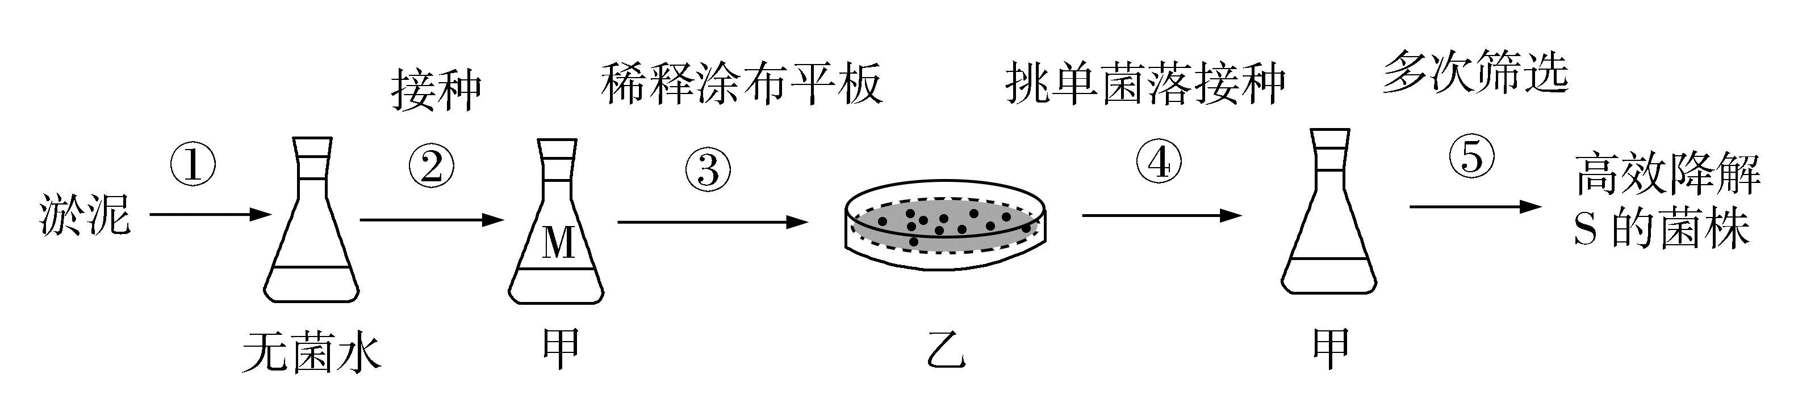
回答下列问题：
（1）实验时，盛有水或培养基的摇瓶通常采用_______________的方法进行灭菌。乙培养基中的Y物质是_______________。甲、乙培养基均属于______________培养基。
（2）实验中初步估测摇瓶M中细菌细胞数为2×10⁷ 个/mL，若要在每个平板上涂布100μL稀释后的菌液，且保证每个平板上长出的菌落数不超过200个，则至少应将摇瓶M中的菌液稀释________________倍。
（3）在步骤⑤的筛选过程中，发现当培养基中的S超过某一浓度时，某菌株对S的降解量反而下降，其原因可能是________________（答出1点即可）。
（4）若要测定淤泥中能降解S的细菌细胞数，请写出主要实验步骤________________。
（5）上述实验中，甲、乙两种培养基所含有的组分虽然不同，但都能为细菌的生长提供4类营养物质，即________________。
38．[生物——选修3：现代生物科技专题]（15分）
为研制抗病毒A的单克隆抗体，某同学以小鼠甲为实验材料设计了以下实验流程。
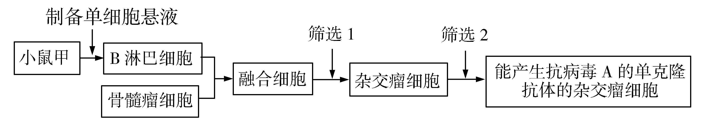
回答下列问题：
（1）上述实验前必须给小鼠甲注射病毒A，该处理的目的是_________________。
（2）写出以小鼠甲的脾脏为材料制备单细胞悬液的主要实验步骤：_________________。
（3）为了得到能产生抗病毒A的单克隆抗体的杂交瘤细胞，需要进行筛选。图中筛选1所采用的培养基属于_________________，使用该培养基进行细胞培养的结果是_________________。图中筛选2含多次筛选，筛选所依据的基本原理是_________________。
（4）若要使能产生抗病毒A的单克隆抗体的杂交瘤细胞大量增殖，可采用的方法有________________（答出2点即可）。

参考答案
1．B 2．D 3．D 4．A 5．C 6．A
29．（1）细胞膜
（2）参与信息传递
（3）对蛋白质进行加工修饰
（4）脂质和蛋白质
（5）叶肉细胞进行光合作用时，光能转化为化学能的过程发生在类囊体膜上
30．（1）减少杂草对水分、矿质元素和光的竞争；增加土壤氧气含量，促进根系的呼吸
作用
（2）肥料中的矿质元素只有溶解在水中才能被作物根系吸收
（3） A和C
作物A光饱和点高且长得高，可利用上层光照进行光合作用；作物C光饱和点低且长得矮，与作物A间作后，能利用下层的弱光进行光合作用
31．（1）胰岛B
（2）高 增加
（3）甲组大鼠胰岛素缺乏，使机体不能充分利用葡萄糖来获得能量，导致机体脂肪和蛋白质的分解增加
（4）获得了因胰岛素缺乏而患糖尿病的动物，这种动物可以作为实验材料用于研发治疗这类糖尿病的药物
32．（1）在减数分裂过程中，随着非同源染色体的自由组合，非等位基因自由组合；同源染色体上的等位基因随着非姐妹染色单体的交换而发生交换，导致染色单体
因随着非姐妹染色单体的交换而发生交换，导致染色单体上的基因重组
（2）控制新性状的基因是杂合的
通过自交筛选性状能稳定遗传的子代
37．（1）高压蒸汽灭菌 琼脂 选择
（2）10⁴
（3）S的浓度超过某一值时会抑制菌株的生长
（4）取淤泥加入无菌水中，涂布（或稀释涂布）到乙培养基上，培养后计数
（5）水、碳源、氮源和无机盐
38．（1）诱导小鼠甲产生能够分泌抗病毒A抗体的B淋巴细胞
（2）取小鼠甲脾脏剪碎，用胰蛋白酶处理使其分散成单个细胞，加入培养液制成单细胞悬液
（3）选择培养基 只有杂交瘤细胞能够生存
抗原与抗体的反应具有特异性
（4）将杂交瘤细胞注射到小鼠腹腔内增殖；将杂交瘤细胞在体外培养

